Филиал Муниципального автономного общеобразовательного учреждения
«Прииртышская средняя общеобразовательная школа»-«Полуяновская СОШ»

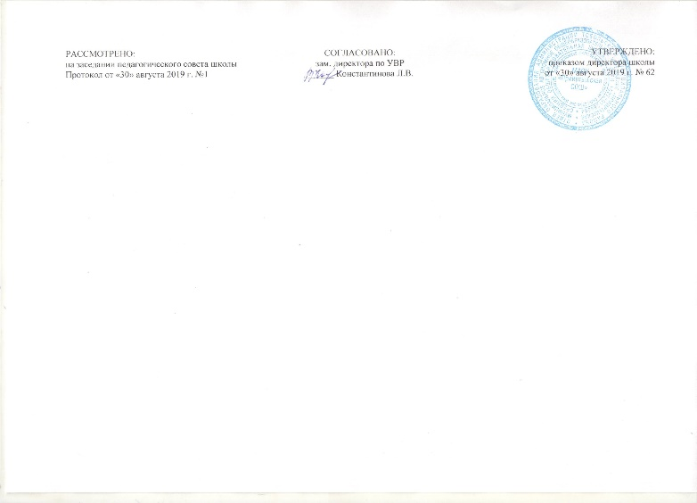
РАБОЧАЯ ПРОГРАММА
курса внеурочной деятельности «Ладья»
для 5,6,7 класса
на 2019—2020 учебный год

Планирование составлено в соответствии
с ФГОС ООО
Составитель программы: Курманалеева Равия Рисовна
учитель математики,
первая квалификационная категория

д. Полуянова
2019 год

Результаты освоений курса внеурочной деятельности «Ладья»
Личностные результаты освоения программы курса
- формирование установки на безопасный, здоровый образ жизни;
- наличие мотивации к творческому труду, работе на результат;
- бережному отношению к материальным и духовным ценностям;
- развитие навыков сотрудничества со взрослыми и сверстниками в разных социальных ситуациях, умения не создавать конфликтов и находить выходы из спорных ситуаций.
- развитие этических чувств, доброжелательности и эмоционально-нравственной отзывчивости, понимания и сопереживания чувствам других людей. формирование эстетических потребностей, ценностей и чувств;
- развитие самостоятельности и личной ответственности за свои поступки, в том числе в информационной деятельности, на основе представлений о нравственных нормах, социальной справедливости и свободе.
Метапредметные результаты освоения программы курса
Регулятивные универсальные учебные действия:
- освоение способов решения проблем творческого характера в жизненных ситуациях;
- формирование умений ставить цель – создание творческой работы, планировать достижение этой цели, создавать вспомогательные эскизы в процессе работы;
- оценивание получающегося творческого продукта и соотнесение его с изначальным замыслом, выполнение по необходимости коррекции либо продукта, либо замысла, соотнесение целей с возможностями определение временных рамок определение шагов решения задачи видение итогового результата распределение функций между участниками группы планирование последовательности шагов алгоритма для достижения цели; поиск ошибок в плане действий и внесение в него изменений.
- Познавательные универсальные учебные действия: умение задавать вопросы умение получать помощь умение пользоваться справочной, научно-популярной литературой, сайтами умение читать диаграммы, составлять шахматные задачи синтез – составление целого из частей, в том числе самостоятельное достраивание с восполнением недостающих компонентов; построение логической цепи рассуждений. Коммуникативные универсальные учебные действия: умение обосновывать свою точку зрения (аргументировать, основываясь на предметном знании) способность принять другую точку зрения, отличную от своей; способность работать в команде; выслушивание собеседника и ведение диалога.
Предметные результаты освоения программы курса П
- Познакомить с шахматными терминами и шахматным кодексом.
- Научить играть каждой фигурой в отдельности и в совокупности с другими фигурами.
- Сформировать умение ставить мат с разных позиций.
- Сформировать умение решать задачи на мат в несколько ходов.
- Сформировать умение записывать шахматную партию.
- Сформировать умение проводить комбинации.
- Развивать восприятие, внимание, воображение, память, мышление, начальные формы волевого управления поведением

Содержание курса внеурочной деятельности
ШАХМАТНАЯ ДОСКА(2 часа) Шахматная доска, белые и черные поля, горизонталь, вертикаль, диагональ, центр. Дидактические игры и задания "Горизонталь". Двое играющих по очереди заполняют одну из горизонтальных линий шахматной доски кубиками (фишками, пешками и т. п.). "Вертикаль". То же самое, но заполняется одна из вертикальных линий шахматной доски. "Диагональ". То же самое, но заполняется одна из диагоналей шахматной доски.
- 2 . ШАХМАТНЫЕ ФИГУРЫ.(2 часа) Белые, черные, ладья, слон, ферзь, конь, пешка, король. Дидактические игры и задания "Волшебный мешочек". В непрозрачном мешочке по очереди прячутся все шахматные фигуры, каждый из учеников на ощупь пытается определить, какая фигура спрятана. "Угадайка". Педагог словесно описывает одну из шахматных фигур, дети должны догадаться, что это за фигура. "Секретная фигура". Все фигуры стоят на столе учителя в один ряд, дети по очереди называют все шахматные фигуры, кроме "секретной", которая выбирается заранее; вместо названия этой фигуры надо сказать: "Секрет". "Угадай". Педагог загадывает про себя одну из фигур, а дети по очереди пытаются угадать, какая фигура загадана. "Что общего?" Педагог берет две шахматные фигуры и спрашивает учеников, чем они похожи друг на друга. Чем отличаются? (Цветом, формой.) "Большая и маленькая". На столе шесть разных фигур. Дети называют самую высокую фигуру и ставят ее в сторону. Задача: поставить все фигуры по высоте.
- 3. НАЧАЛЬНАЯ РАССТАНОВКА ФИГУР(1 час). Начальное положение (начальная позиция); расположение каждой из фигур в начальной позиции; правило "ферзь любит свой цвет"; связь между горизонталями, вертикалями, диагоналями и начальной расстановкой фигур. Дидактические игры и задания "Мешочек". Ученики по одной вынимают из мешочка шахматные фигуры и постепенно расставляют начальную позицию. "Да и нет". Педагог берет две шахматные фигурки и спрашивает детей, стоят ли эти фигуры рядом в начальном положении. "Мяч". Педагог произносит какую-нибудь фразу о начальном положении, к примеру: "Ладья стоит в углу", и бросает мяч кому-то из учеников. Если утверждение верно, то мяч следует поймать.
- 4. ХОДЫ И ВЗЯТИЕ ФИГУР (основная тема учебного курса) ( 16 часов). Правила хода и взятия каждой из фигур, игра "на уничтожение", белопольные и чернопольные слоны, одноцветные и разноцветные слоны, качество, легкие и тяжелые фигуры, ладейные, коневые, слоновые, ферзевые, королевские пешки, взятие на проходе, превращение пешки. Дидактические игры и задания "Игра на уничтожение" – важнейшая игра курса. У ребенка формируется внутренний план действий, развивается аналитико-синтетическая функция мышления и др. Педагог играет с учениками ограниченным числом фигур (чаще всего фигура против фигуры). Выигрывает тот, кто побьет все фигуры противника. "Один в поле воин". Белая фигура должна побить все черные фигуры, расположенные на шахматной доске, уничтожая каждым ходом по фигуре (черные фигуры считаются заколдованными, недвижимыми). "Лабиринт". Белая фигура должна достичь определенной клетки шахматной доски, не становясь на "заминированные" поля и не перепрыгивая их. "Перехитри часовых". Белая фигура должна достичь определенной клетки шахматной доски, не становясь на "заминированные" поля и на поля, находящиеся под ударом черных фигур. "Сними часовых". Белая фигура должна побить все черные фигуры, избирается такой маршрут передвижения по шахматной доске, чтобы белая фигура ни разу не оказалась под ударом черных фигур. "Кратчайший путь". За минимальное число ходов белая фигура должна достичь определенной клетки шахматной доски. "Захват контрольного поля". Игра фигурой против фигуры ведется не с целью уничтожения, а с целью установить свою фигуру на определенное поле. При этом запрещается ставить фигуры на клетки, находящиеся под ударом фигуры
противника. "Защита контрольного поля". Эта игра подобна предыдущей, но при точной игре обеих сторон не имеет победителя."Атака неприятельской фигуры". Белая фигура должна за один ход напасть на черную фигуру, но так, чтобы не оказаться под боем. "Двойной удар". Белой фигурой надо напасть одновременно на две черные фигуры. "Взятие". Из нескольких возможных взятий надо выбрать лучшее – побить незащищенную фигуру. "Защита". Здесь нужно одной белой фигурой защитить другую, стоящую под боем. "Выиграй фигуру". Белые должны сделать такой ход, чтобы при любом ответе черных они проиграли одну из своих фигур. "Ограничение подвижности". Это разновидность "игры на уничтожение", но с "заминированными" полями. Выигрывает тот, кто побьет все фигуры противника. Примечание. Все дидактические игры и задания из этого раздела (даже такие на первый взгляд странные, как "Лабиринт", "Перехитри часовых" и т. п., где присутствуют "заколдованные" фигуры и "заминированные" поля) моделируют в доступном для детей 6–7 лет виде те или иные реальные ситуации, с которыми сталкиваются шахматисты в игре на шахматной доске. При этом все игры и задания являются занимательными и развивающими, эффективно способствуют тренингу образного и логического мышления.
- 5. ЦЕЛЬ ШАХМАТНОЙ ПАРТИИ(9 часов). Шах, мат, пат, ничья, мат в один ход, длинная и короткая рокировка и ее правила. Дидактические игры и задания "Шах или не шах". Приводится ряд положений, в которых ученики должны определить: стоит ли король под шахом или нет. "Дай шах". Требуется объявить шах неприятельскому королю. "Пять шахов". Каждой из пяти белых фигур нужно объявить шах черному королю. "Защита от шаха". Белый король должен защититься от шаха. "Мат или не мат". Приводится ряд положений, в которых ученики должны определить: дан ли мат черному королю. "Первый шах". Игра проводится всеми фигурами из начального положения. Выигрывает тот, кто объявит первый шах. "Рокировка". Ученики должны определить, можно ли рокировать в тех или иных случаях.
- 6. ИГРА ВСЕМИ ФИГУРАМИ ИЗ НАЧАЛЬНОГО ПОЛОЖЕНИЯ.(4 часа) Самые общие представления о том, как начинать шахматную партию. Дидактические игры и задания "Два хода". Для того чтобы ученик научился создавать и реализовывать угрозы, он играет с педагогом следующим образом: на каждый ход учителя ученик отвечает двумя своими ходами. К концу учебного года дети должны знать: шахматные термины: белое и черное поле, горизонталь, вертикаль, диагональ, центр, партнеры, начальное положение, белые, черные, ход, взятие, стоять под боем, взятие на проходе, длинная и короткая рокировка, шах, мат, пат, ничья; названия шахматных фигур: ладья, слон, ферзь, конь, пешка, король; правила хода и взятия каждой фигуры. Методика занятий Основной методический прием – обучающий, практический семинар, на котором дети имеют возможность задать вопрос педагогу и самостоятельно решать посильные шахматные задачи. Ожидаемые результаты К концу учебного года дети должны уметь: ориентироваться на шахматной доске; играть каждой фигурой в отдельности и в совокупности с другими фигурами без нарушений правил шахматного кодекса; правильно помещать шахматную доску между партнерами; правильно расставлять фигуры перед игрой; различать горизонталь, вертикаль, диагональ; рокировать; объявлять шах; ставить мат; решать элементарные задачи на мат в один ход. Система представления результатов Участие в шахматных турнирах школьного, районного и городского уровня.
Основные формы обучения:
- Практическая игра.
- Решение шахматных задач, комбинаций и этюдов.
- Дидактические игры и задания, игровые упражнения;
- Теоретические занятия, шахматные игры, шахматные дидактические игрушки.
- Участие в турнирах и соревнованиях.

Тематическое планирование
№  п/п | Разделы, темы | Количество  часов
1 | Шахматная доска  Знакомство с шахматной доской  Шахматная доска | 2
2 | Шахматные фигуры  Знакомство с шахматными фигурами  Знакомство с шахматными фигурами | 2
3 | Начальная расстановка фигур  Начальное положение | 1
4 | Ходы и взятие фигур  Знакомство с шахматной фигурой. Ладья.  Ладья в игре  Знакомство с шахматной фигурой. Слон  Слон в игре  Ладья против слона  Знакомство с шахматной фигурой. Ферзь  Ферзь в игре  Ферзь против ладьи и слона.  Знакомство с шахматной фигурой. Конь  Конь в игре  Конь против ферзя, ладьи слона  Знакомство с пешкой  Пешка в игре  Пешка против ферзя, ладьи, коня, слона  Знакомство с шахматной фигурой. Король.  Король против других фигур. | 16
5 | Цель шахматной партии  Шах  Закрепление шах  Мат  Закрепление мат  Ставим мат  Ставим мат  Ничья, пат  Ничья, пат  Рокировка. | 9
6 | Игра всеми фигурами из начального положения  Шахматная партия  Шахматная партия  Соревнования по шахматам.  Соревнования по шахматам. | 4
 | Итого за 1 четверть | 8
 | Итого за 2 четверть | 8
 | Итого за 3 четверть | 10
 | Итого за 4 четверть | 8
 | Итого за год: | 34

